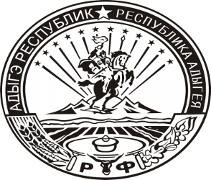

РОССИЙСКАЯ ФЕДЕРАЦИЯ
РЕСПУБЛИКА АДЫГЕЯ
КРАСНОГВАРДЕЙСКИЙ РАЙОН
СОВЕТ НАРОДНЫХ ДЕПУТАТОВ
МУНИЦИПАЛЬНОГО
ОБРАЗОВАНИЯ
«УЛЯПСКОЕ СЕЛЬСКОЕ ПОСЕЛЕНИЕ»
УРЫСЫЕ ФЕДЕРАЦИЕ
АДЫГЭ РЕСПУБЛИК
МУНИЦИПАЛЬНЭ
ГЪЭПСЫКIЭ ЗИIЭ
«УЛЭПЭ КЪОДЖЭ ПСЭУПIЭМ»
ИНАРОДНЭ ДЕПУТАТМЭ
Я СОВЕТ

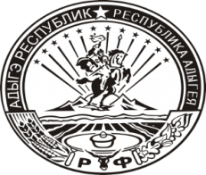

РЕШЕНИЕ

Принято 46-ой сессией Совета народных депутатов муниципального образования «Уляпское сельское поселение» четвертого созыва | 30.08.2021год№ 223

О внесении изменений и дополнений
в структуру администрации
муниципального образования
«Уляпское сельское поселение»

В соответствии с Федеральным законом №131-Ф3 от 06.10.2003г. «Об общих принципах организации местного самоуправления в Российской Федерации», руководствуясь Уставом муниципального образования «Уляпское сельское поселение» Совет народных депутатов муниципального образования «Уляпское сельское поселение»,

РЕШИЛ:

1. Утвердить структуру администрации муниципального образования «Уляпское сельское поселение», согласно приложению №1.
2. Опубликовать данное решение в газете «Дружба», а также разместить на официальном сайте администрации муниципального образования «Уляпское сельское поселение» в сети «Интернет» уляпское.рф
3. Направить настоящее решение главе администрации муниципального образования «Уляпское сельское поселение» для подписания и опубликования.
4. Настоящее решение вступает в силу со дня его опубликования.

Председатель Совета народных депутатов
муниципального образования
«Уляпское сельское поселение» Ф.М. Хуажева

Глава администрации
муниципального образования
«Уляпское сельское поселение» А.М. Куфанов

Приложение №1
к решению Совета народных депутатов
муниципального образования
«Уляпское сельское поселение»
от «30» августа 2021г. № 223

С Т Р У К Т У Р А
администрации муниципального образования
«Уляпское сельское поселение»

№ п/п |  | Наименование должности |  | Численность  Чел.(единиц)
1.Выборная муниципальная должность
1 |  | Глава администрации муниципального образования  «Уляпское сельское поселение» |  | 1
 |  | Итого |  | 1
2. Должности, отнесенные к муниципальные службе
1 |  | Заместитель главы администрации муниципального образования «Уляпское сельское поселение» |  | 1
2 |  | Главный специалист – финансист |  | 1
3 |  | Ведущий специалист – финансист |  | 1
4 |  | Ведущий специалист по земельно-имущественным отношениям |  | 1
5 |  | Ведущий специалист по общим вопросам. |  | 1
 |  | Итого |  | 5
3. Должности, не отнесенные к муниципальные службе
1 |  | Ответственный за архив и делопроизводство |  | 1
2 |  | Водитель служебного автомобиля администрации муниципального  образования «Уляпское сельское поселение» |  | 1
 |  | Итого |  | 2
4. Специализированная служба по вопросам похоронного дела
1 | Работник |  | 2
 | Итого |  | 2

ВУР - за штатом (субвенция министерства обороны)

Глава администрации
муниципального образования
«Уляпское сельское поселение» А.М. Куфанов.

